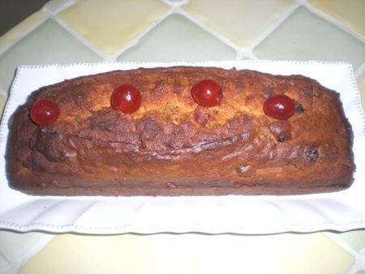
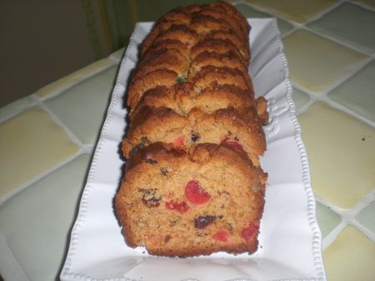
INGREDIENTS:
*250g de farine
*1/2 paquet de levure chimique
*125g de beurre mou
*3 oeufs
*100g de sucre
*25g de miel
*5 cl de rhum
*50g d'amande en poudre
*3g de gingembre en poudre
*125g de fruits confits en cube
*100g de raisins secs
*50g de cerises confites
PREPARATION:
Faire macérer une nuit ou 1h avant dans le rhum les raisins secs avec les fruits confits.Mélangez les oeufs, le sucre, le beurre bien ramolli, le miel puis la farine, le gingembre, la poudre d'amande en remuant pour obtenir une préparation homogène. Ajoutez la levure.Incorporez les fruits à la pâte.
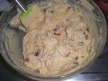
Versez la préparation dans un moule à cake tapissé de papier sulfurisé.
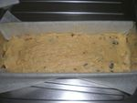
Mettre à cuire au four à 180 °C pendant 45 minutes. Vérifiez l'état de cuisson avec une pointe de couteau qui doit ressortir séche.

